中國文化大學教育部高教深耕計畫計畫成果紀錄表

子計畫 | 「大學專業融入在地，社會參與區域共榮」計畫
具體作法 | D1-6-1推廣多國語言學習與文化認識
主題 | □生活禮儀 □地理交通 ■電影欣賞 □語言教學 □歌謠 □飲食文化
內容  （活動內容簡述/執行成效） | 主辦單位： 法文 系  活動日期： 111 年 4 月 12 日  活動時間：14:20~16:00  活動地點：□陽明山國小 □格致國中 □復興高中 □百齡高中 ■陽明高中  主 講 者：艾莉莎  參與人數： 20人（教師 1 人、學生 19 人、行政人員 0 人、校外 0 人）  內 容：複習法文字母表以及發音，另外，也向同學們介紹法國的一些象徵標  誌，也請同學們團體討論這些標誌是代表甚麼意思以及為甚麼會使用這個標誌來  代表此意思的含意？最後，老師們也向同學們介紹法國著名電影（intouchable）  這部激勵人心的電影介紹（並無撥放電影，而是口頭簡單介紹）始有興趣的同學  們可以回家自己上網查看。  執行成效：一、複習+字母+發音。  二、法國象徵標誌。  三、介紹電影（intouchable）
活動照片  (檔案大小以不超過2M為限) | 活動照片電子檔名稱  (請用英數檔名) | 活動照片內容說明(每張20字內)
 | 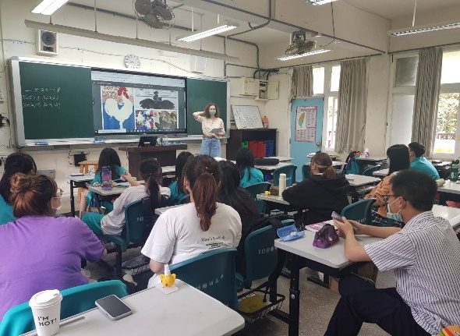 | Axelle老師為各位同學介紹一些法國象  徵性標誌。
 | 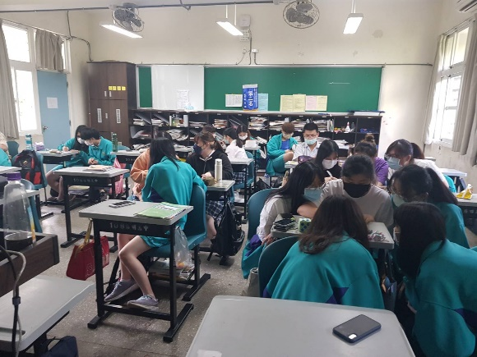 | 團體討論時間。
 | 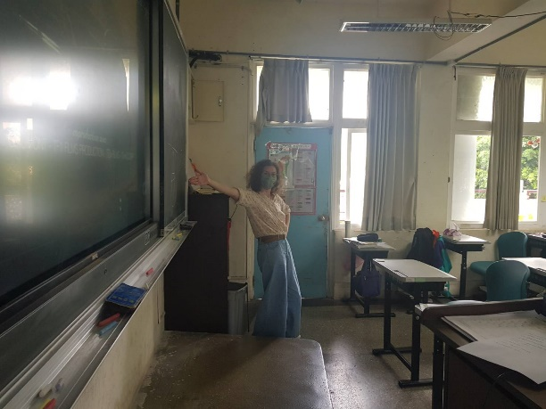 | 複習以及練習字母發音。
備註：活動照片請附上原始照片一併回傳
附件檔案 | 附件檔案名稱  (請用英數檔名) | 附件名稱

